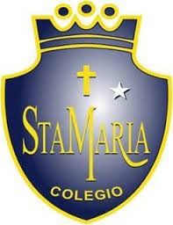
Colegio Santa María de Maipú
Departamento de Artes, tecnología y música.
Correo: musicaprimerciclo.smm@gmail.com
Canal de youtube: Departamento de Artes SMM
Nivel: 1º Básico
Link: https://www.youtube.com/watch?v=o6FPVwA_pqQ

Guía de autoaprendizaje n°2, Música
Nombre_______________________________________ Curso: ______ Fecha: _______

OA 4: Cantar al unísono y tocar instrumentos de percusión convencionales.

OA 2: Expresar sensaciones, emociones e ideas que les sugiere el sonido y la música escuchada, usando diversos medios expresivos (verbal, corporal, musical, visual).

Instrucciones: Lee atentamente junto a tus padres, la definición de las figuras musicales, luego únelas con el número que corresponda.
“El desarrollo de las guías de autoaprendizaje puedes imprimirlas y archivarlas en una carpeta por asignatura o puedes guardarla digitalmente y responderlas en tu cuaderno (escribiendo sólo las respuestas debidamente especificadas, n° de guía, fecha y número de respuesta.”

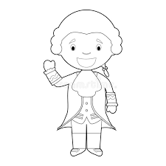
Hola, te presento las figuras rítmicas y su función en este maravilloso mundo de la música

Redonda: tiene una duración de cuatro tiempos o segundos.
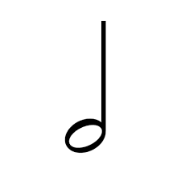

Blanca: tiene una duración de dos tiempos o segundos.

Negra: tiene una duración de un tiempo o segundo.

Doble corchea: tiene una duración de un tiempo o segundo, pero se golpea dos veces.

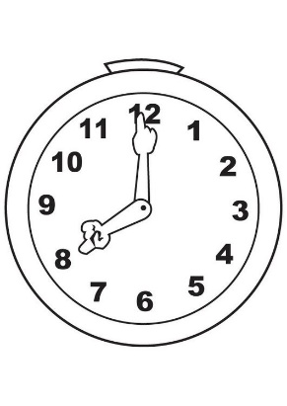
Recuerda; te puedes ayudar a contar los tiempos, con el reloj de tu casa

Apliquemos

Actividad: Une con lápices de colores las figuras musicales, con su duración correspondiente.

2

4

1

1

